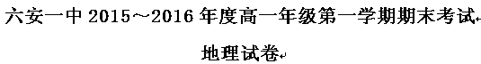
时间：80分钟 分值：100分
第I卷（选择题，共60分）
一、单项选择题（本题共30小题，每小题2分，共60分）
2013年6月，一颗小行星与另一颗直径约600m的小天体“结伴”从地球身边“擦肩而过”，之后向小行星带“飞去”，结合《太阳系示意图》完成下列问题。
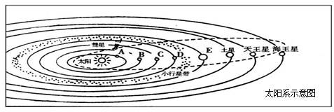
1．到目前为止，已知该图中存在生命的天体是（ ）
A．A B．B C．C D．D
2．该小天体的类型属于（ ）
A．小行星 B．流星 C．恒星 D．行星
读下面“太阳黑子与温带乔木年轮相关性曲线图”，此图所反映了（ ）
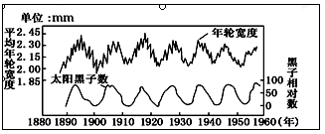
A．太阳活动能影响地球的气候
B．太阳活动发射的电磁波能扰动地球的电离层
C．太阳活动时，抛出的带电粒子流扰动地球磁场，产生“磁暴”现象
D．太阳活动时，太阳风使两极地区出现极光，从而影响中高纬度地区树木的生长
4.黄道平面和地轴的夹角为（ ）
A.黄赤交角 B.23°26′ C.66°34′ D.90°
5.假设某河流自西向东流，流水对北岸的冲刷比南岸严重，而且在该区域一年中有两次太阳直射，则该河流所处的纬度可能是（ ）
A．20°S B．20°N C．30°S D．30°N
6.下列四个节日中，地球公转速度最快的是（ ）
A.元旦节 B.劳动节 C.国庆节 D.建军节
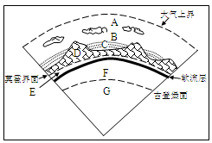
右图为地球圈层结构示意图，完成下列问题。
7.关于图中各圈层的叙述，正确的是（ ）
A．A、B、C、D为地球外部圈层，C为生物圈
B．地球内部圈层由E、F、G三部分组成
C．A、B、C、D、E共同形成了人类赖以生存的地理环境
D．地震波经过F、G交界面时，传播速度减为0
8.有关岩石圈的叙述，正确的是（ ）
①包括地壳和地幔 ②主要是由各种岩石组成 ③由上图中的D和E构成 ④厚度不一：大陆部分厚；大洋部分薄，甚至缺失
A．①② B．②③ C．①④ D．②④
9.下图阴影部分表示黑夜，其中为北半球夏至日的是（ ）
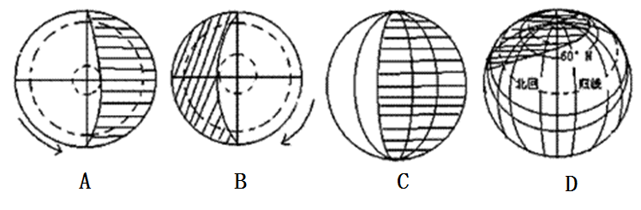
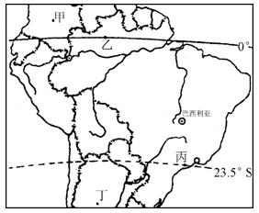
10..2014年世界杯于6月12日～7月13日在巴西举行。读巴西位置图，世界杯比赛期间，四地白昼最长的是（ ）
A.甲
B.乙
C.丙
D.丁
11.下列日期中，北京市的正午太阳高度按从小到大的顺序排列正确的是（ ）
A.国庆节、教师节、儿童节、元旦 B.元旦、儿童节、教师节、国庆节
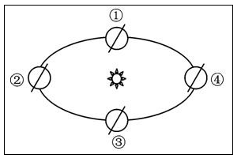
C.元旦、国庆节、教师节、儿童节 D.儿童节、教师节、国庆节、元旦
据国家地震台网测定，北京时间2014年4月2日7时46分，智利西北部海域发生8.0级地震。据此完成下列各题。
12.地震发生时，地球在公转轨道上的位置最靠近下图中的（ ）
A. ① B. ②
C. ③ D. ④
13.此时，地球公转速度正逐渐发生的变化为（ ）
A. 变零 B. 变快 C. 变慢 D. 保持不变
14.下列地区中，地壳厚度最小的是（ ）
A．喜马拉雅山 B．黄土高原 C．大西洋 D．刚果盆地
15.有关水圈的叙述正确的是（ ）
A.连续而规则 B.连续不规则
C.不连续但规则 D.不连续不规则
16.下图为北半球近地面等压线分布和风向示意图，其中风向正确的是（ ）
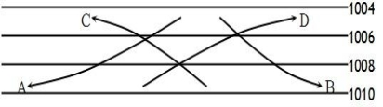
读“地球表面受热过程示意图”，回答下列各题。
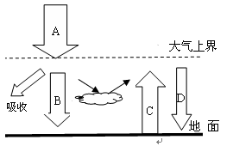
17.图中字母表示大气逆辐射的是 （ ）
A．A B．B
C．C D．D
18.近地面大气的热量主要来自（ ）
A．A B．B
C．C D．D
19.阴天的夜晚比晴天的夜晚气温高，是因为（ ）
A．A辐射减弱 B．B辐射增强 C．C辐射增强 D．D辐射增强
20.地面上不同地区的热量差异会引起空气流动。图中符合热力环流原理的是（ ）
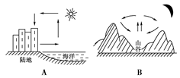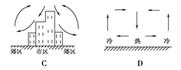
21.下图中能正确表示北半球信风带的是（ ）
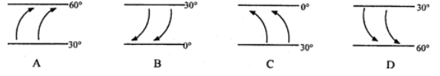
22.关于大气环流的叙述，正确的是（ ）
A.赤道低气压带南北两侧的是信风带 B.副热带高气压带的南侧是信风带
C.副极地低气压带是热力原因形成的 D.北半球极地东风的实际风向是东南风
23.七月份，北半球被大陆上的大气活动中心切断的气压带是（ ）
A．副热带高气压带 B．副极地低气压带
C．赤道低气压带 D．极地高气压带
24.下列四幅风带图中，对西欧温带海洋性气候的形成有重要影响的是（ ）
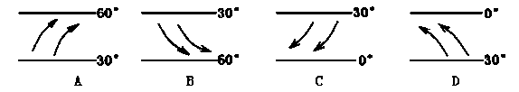
25.大多数热带雨林中的树木没有明显的年轮，这是因为该地（ ）
A．全年光照充足无明显变化 B．昼夜变化不明显
C．太阳高度的变化不明显 D．终年高温多雨
26.影响六安的夏季风与冬季风分别是（ ）
A.东南季风； 西北季风 B.西南季风； 东北季风
C.东南季风； 东北季风 D.西南季风； 西北季风
27.冷锋和暖锋的共同点是（ ）
A.冷空气在锋面以下 B.锋面均向暖空气一侧移动
C.过境后天气转晴 D.过境时一定有降水
28.暖锋过境期间的天气一般表现为（ ）
A．锋前气压急剧升高，常出现雷暴天气
B．锋后空气湿度增加，常形成大范围降水
C．锋前水汽凝结，常形成雨、雾天气
D．锋后气温降低，常出现晴朗天气
29.关于冷锋的叙述正确的是（ ）
A.冷锋是暖气团主动向冷气团移动的锋
B.冷锋活动时冷气团被迫抬升
C.冷锋过境时常出现阴天、下雨、刮风、降温等天气现象
D.冷锋过境后，气温升高气压下降天气晴朗
30.诗句“黄梅时节家家雨，青草池塘处处蛙。”描写的降水与哪种天气系统有关（ ）
A．热带气旋 B．快行冷锋
C．慢行冷锋 D．准静止锋
第II卷（非选择题，共40分）
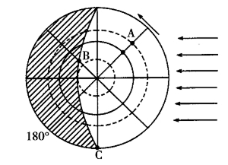
二、非选择题（本题共3个大题，共40分）
31.如下图是以极地为中心的地球自转示意图，读图完成下列问题。（10分）
（1）此图表示 （日期）前后的光照情况。（2分）
（2）此时A点是 时，A、B、C三点中白昼时间最短的是 。（4分）
（3）A、B、C三点正午太阳高度由大到小的排序是 ，
自转线速度由大到小的排序是 。（4分）
32.读季风分布图，回答下列问题。（10分）
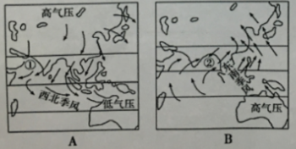
（1）两图中为1月份的是 图，判定理由是 。（2分）
（2）东亚季风：该地冬季受 高压控制，受其影响冬季风的性质是 ；夏季风受到太平洋上 高压控制，受其影响夏季风的性质是 。（4分）
（3）南亚季风：冬季盛行 季风；夏季盛行 季风，其成因既与 有关，又与
有关。（4分）
33.读下图，并回答问题。（13分）
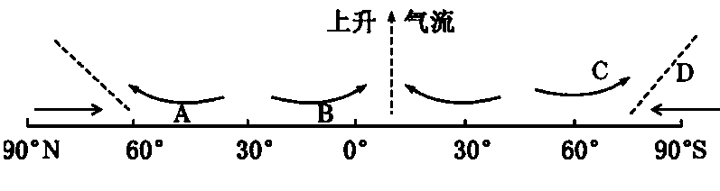
（1）该图表示北半球 季时的大气环流状况，判断的理由是 。（3分）
（2）一般地说，A地比B地降水 ；C气流来自 气压带（名称）。(2分)
（3）气流相对上升的纬度，,那里一般是 气压带（高、低），天气特点是 。气流相对下沉的纬度，那里一般是 气压带（高、低），天气特点是 。（4分）
（4）常年吹C气流的大陆西岸地区，气候特点是 ；一年中，受C气流和副热带高压带交替控制的大陆西部地区，气候特点是 。（4分）
34.读下面图回答问题（7分）
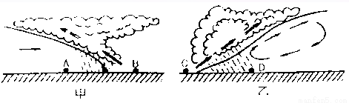
（1）按性质分，甲为 锋，乙为 锋。A、B、C、D四地，受暖气团控制的是 。（3分）
（2)影响我国天气的锋面主要是 锋，我国夏季北方的暴雨以及冬季暴发的寒潮都是 锋造成的。(2分)
（3）A、B、C、D四地，未来几天天气变化过程与下表相似的是 地。（2分）
日期 | 气温℃ |  |  | 气压（百帕） | 天气现象
日期 | 平均气温 | 最高气温 | 最低气温 | 气压（百帕） | 天气现象
1月1日 | 20 | 28 | 12 | 1002.,5 | 天气晴朗，1—2级偏北风
1月3日 | 9 | 17 | 2 | 1005 | 中雪，6—8级偏北风
1月5日 | 7 | 13 | 0 | 1008 | 阴转晴，2—3级偏北风

六安一种2015～2016年度高一年级第一学期期末考试
地理参考答案
一、选择题
题号 | 1 | 2 | 3 | 4 | 5 | 6 | 7 | 8 | 9 | 10 | 11 | 12 | 13 | 14 | 15
答案 | C | A | A | C | A | A | C | B | A | A | C | A | C | C | B
题号 | 16 | 17 | 18 | 19 | 20 | 21 | 22 | 23 | 24 | 25 | 26 | 27 | 28 | 29 | 30
答案 | D | D | C | D | B | B | A | A | A | D | A | C | C | C | D

二、非选择题
31.
（1）6月22日
（2）15 C
（3）ACB CAB
32.
（1）冬 气压带 、风带位置南移
（2）丰富 副热带高气压带
（3）低 多阴雨天气 高 多晴朗天气
（4）终年温和湿润 冬季温和湿润，夏季炎热干燥
